**Поселение "НАСТОЯЩЕЕ"**

К западу от "Красивой сказки", за р.Восьмой располагаются земли Настоящего поселения, площадью 85 га (120км от МКАД по М4 или 140км по М2).

Условия почти такие же, как и в Красивой сказке. **Цена земли за 1га - 180.000руб. С сентября месяца 2023 г. стоимость земли повышается до 200.000р. за 1га.** Единственный обязательный однократный вступительный взнос связан со строительством и поддержанием дорог и составляет **70.000руб с 1 га** (выкуп земли осуществляется после полной оплаты дорожного взноса). До оформления в собственность заключается договор аренды сроком до 6 месяцев.

С марта 2022г. на участках стало возможным оформление жилого дома по упрощенной процедуре, что почти в 3 раза снижает тариф на электричество. Но существенное ограничение по площади застройки относительно площади участка. Подробности на сайте Красивая сказка.

С марта 2023г. наконец удалось сменить статус. Теперь это не с/х угодья, а земля под застройку, территориальной зоны СХ4. На которой можно неограниченно строить капитальные здания и строения различного назначения, дома сезонного проживания неограниченной площади и количества, считай жилые дома, пусть и без права прописки. Право регистрировать иные капитальные постройки, кроме жилого дома до этого момента было невозможным.

Информация по оформлению земли, электричества и жилого дома расположена и пополняется на сайте Красивой сказки.

**Контакты**: Бахарев Владимир +79099670661 [poselenie-nastoyaschee@yandex.ru](mailto:poselenie-nastoyaschee@yandex.ru)

**СХЕМА ЗАНЯТЫХ УЧАСТКОВ ДЛЯ ОРИЕНТИРОВАНИЯ НА МЕСТНОСТИ**

Под белой банкой, надетой на колышек, указан номер точки, – межевого знака. Эти номера на данной схеме указаны мелкими цифрами.

В случае не нахождения колышка, просьба сообщить на е-мейл или по тел. Для удобства понимания внутренних границ участков рекомендуем установить на смартфон бесплатную программу кадастр.ру. Которая укажет Ваше текущее местоположение и обозначит границы участков с точностью в несколько метров. Рекомендуется вбить кадастровый номер дороги 71:23:040108:685 или интересуемого участка (концовка кадастрового номера указана на схеме поселения. Желательно добавить в левом нижнем углу программы слой Космические снимки, благодаря которым вы сможете видеть непосредственно те деревья, рядом с которыми находитесь, что позволит еще более точно сориентироваться на местности и внутри участка.

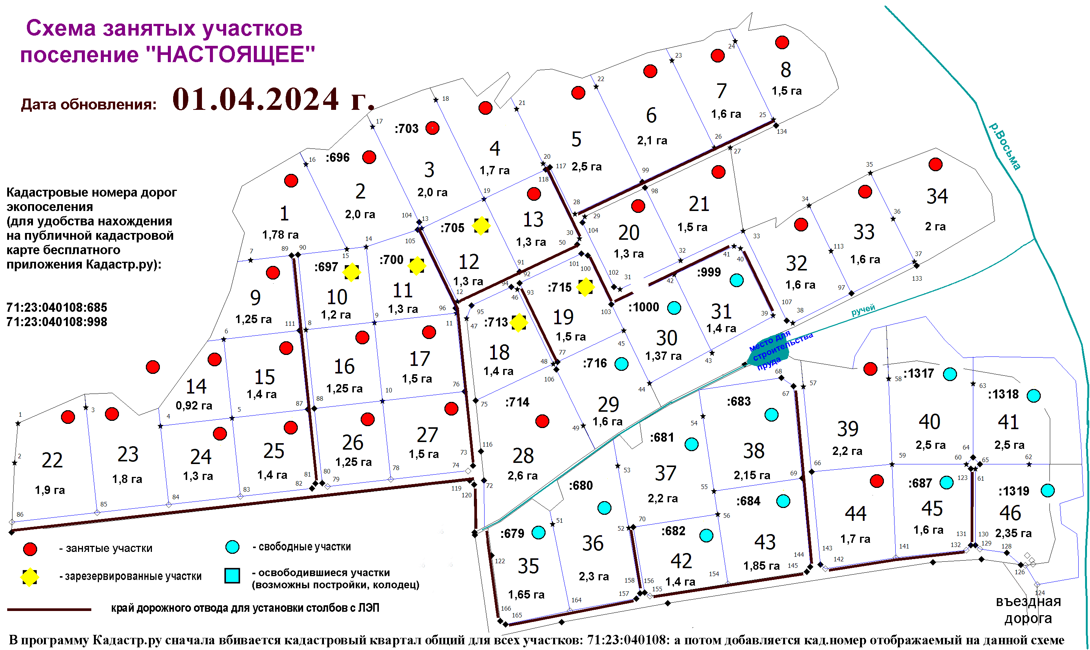**СХЕМА ДЛИН СТОРОН**

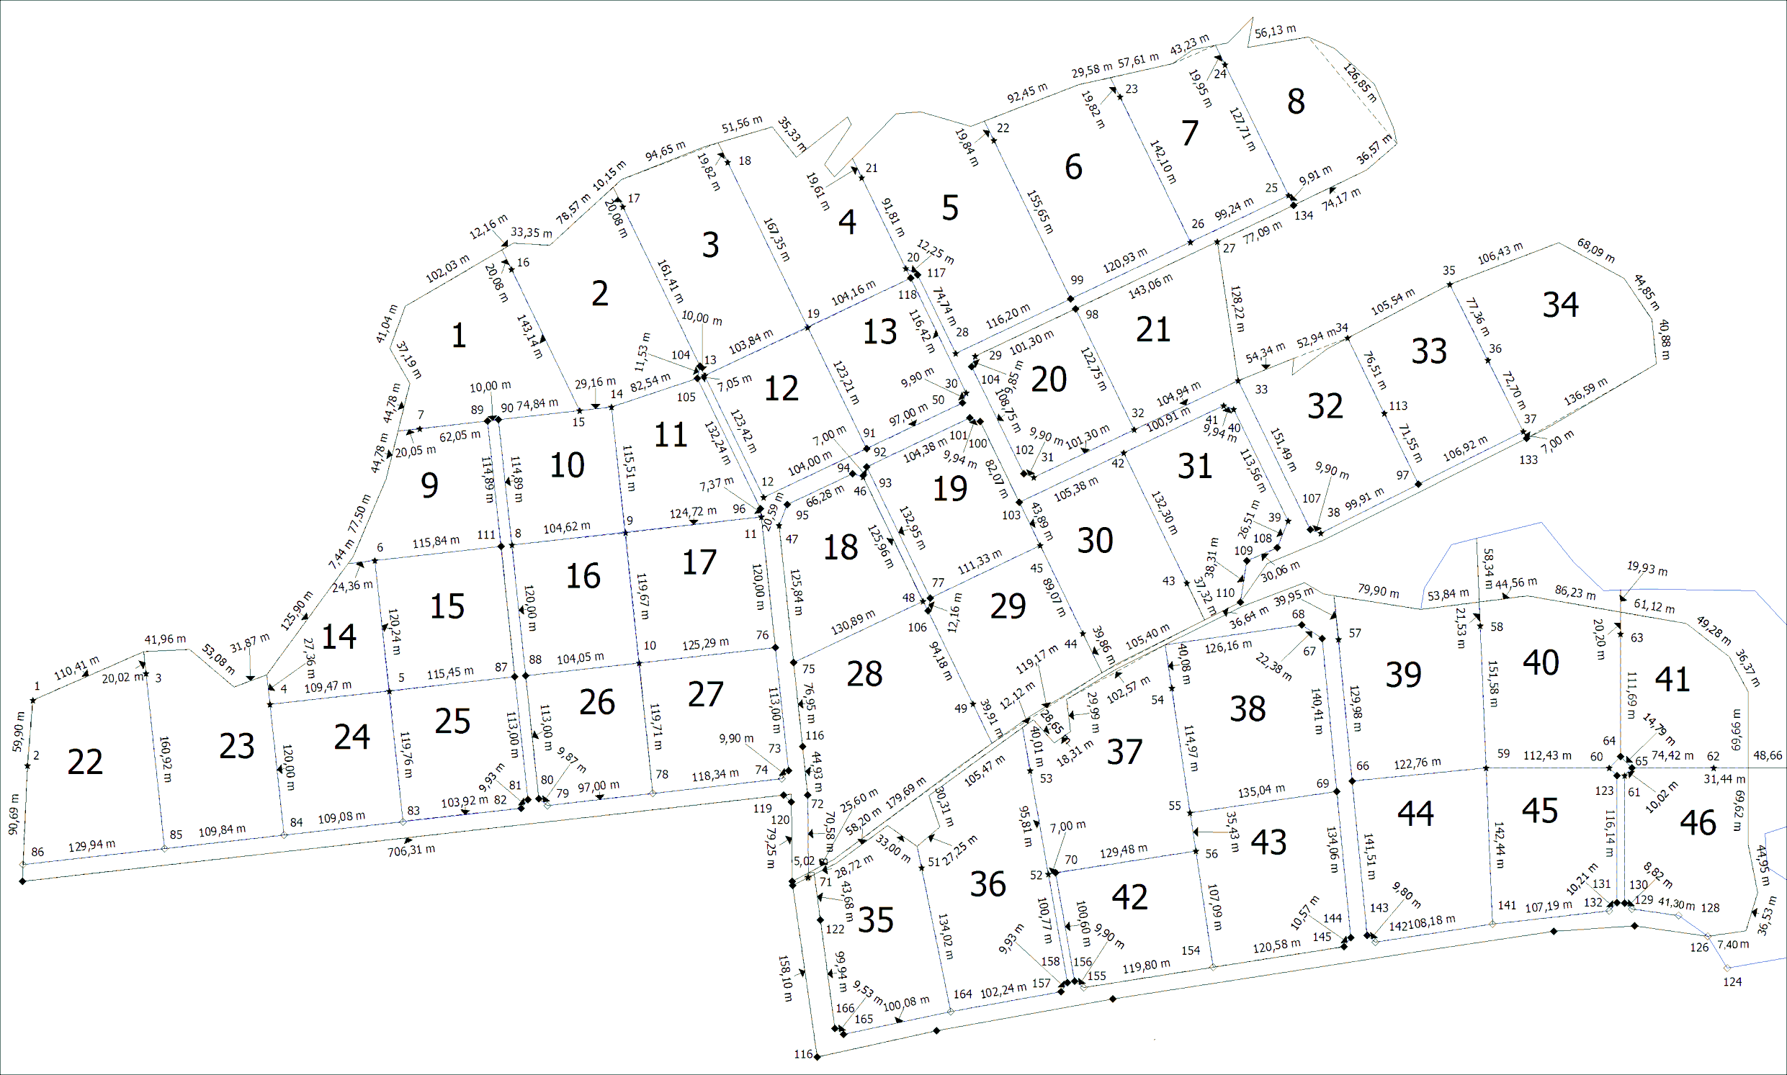

**Таблица соответствий кадастровых номеров порядковым номерам участков:**

|  |  |  |
| --- | --- | --- |
| **№** | **Кадастровый номер** | **Площадь кв.м.** |
| **Дорога** | 71:23:040108:689 | 38572 |
| **Дорога** | 71:23:040108:685 | 24815 |
| **1** | 71:23:040108:695 | 17826 |
| **2** | 71:23:040108:696 | 19936 |
| **3** | 71:23:040108:703 | 19903 |
| **4** | 71:23:040108:704 | 17068 |
| **5** | 71:23:040108:707 | 24664 |
| **6** | 71:23:040108:708 | 21202 |
| **7** | 71:23:040108:709 | 15715 |
| **8** | 71:23:040108:710 | 15230 |
| **9** | 71:23:040108:692 | 12374 |
| **10** | 71:23:040108:697 | 12017 |
| **11** | 71:23:040108:700 | 13077 |
| **12** | 71:23:040108:705 | 12815 |
| **13** | 71:23:040108:706 | 12813 |
| **14** | 71:23:040108:690 | 9202 |
| **15** | 71:23:040108:693 | 13892 |
| **16** | 71:23:040108:698 | 12503 |
| **17** | 71:23:040108:701 | 14980 |
| **18** | 71:23:040108:713 | 14139 |
| **19** | 71:23:040108:715 | 14775 |
| **20** | 71:23:040108:711 | 13239 |
| **21** | 71:23:040108:712 | 15218 |
| **22** | 71:23:040108:688 | 19272 |
| **23** | 71:23:040108:722 | 17808 |
| **24** | 71:23:040108:691 | 13099 |
| **25** | 71:23:040108:694 | 13838 |
| **26** | 71:23:040108:699 | 12444 |
| **27** | 71:23:040108:702 | 14993 |
| **28** | 71:23:040108:714 | 26153 |
| **29** | 71:23:040108:716 | 16010 |
| **30** | 71:23:040108:717 | 17986 |
| **31** | 71:23:040108:718 | 16161 |
| **32** | 71:23:040108:719 | 16092 |
| **33** | 71:23:040108:720 | 15831 |
| **34** | 71:23:040108:721 | 20253 |
| **35** | 71:23:040108:679 | 16552 |
| **36** | 71:23:040108:680 | 23442 |
| **37** | 71:23:040108:681 | 22115 |
| **38** | 71:23:040108:683 | 21477 |
| **39** | 71:23:000000:1320 | 22164 |
| **40** | 71:23:000000:1318 | 25260 |
| **41** | 71:23:000000:1317 | 25262 |
| **42** | 71:23:040108:682 | 13721 |
| **43** | 71:23:040108:684 | 18616 |
| **44** | 71:23:040108:686 | 17256 |
| **45** | 71:23:040108:687 | 15823 |
| **46** | 71:23:000000:1319 | 23497 |

**Ссылка на яндекс картах (снимки с самолета при открытии поселения. 30.10.2014г.)** [**https://maps.yandex.ru/-/CVStEN29**](https://maps.yandex.ru/-/CVStEN29)   
 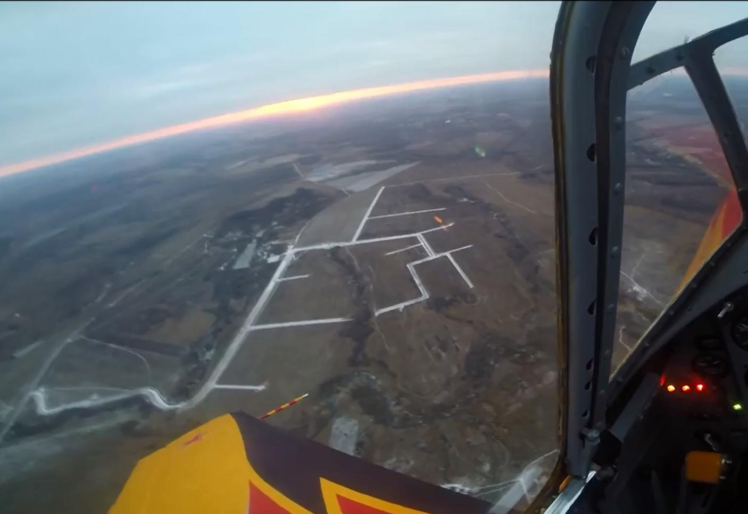

**На фото выше - вид заснеженных дорог Настоящего при полете над Красивой сказкой**

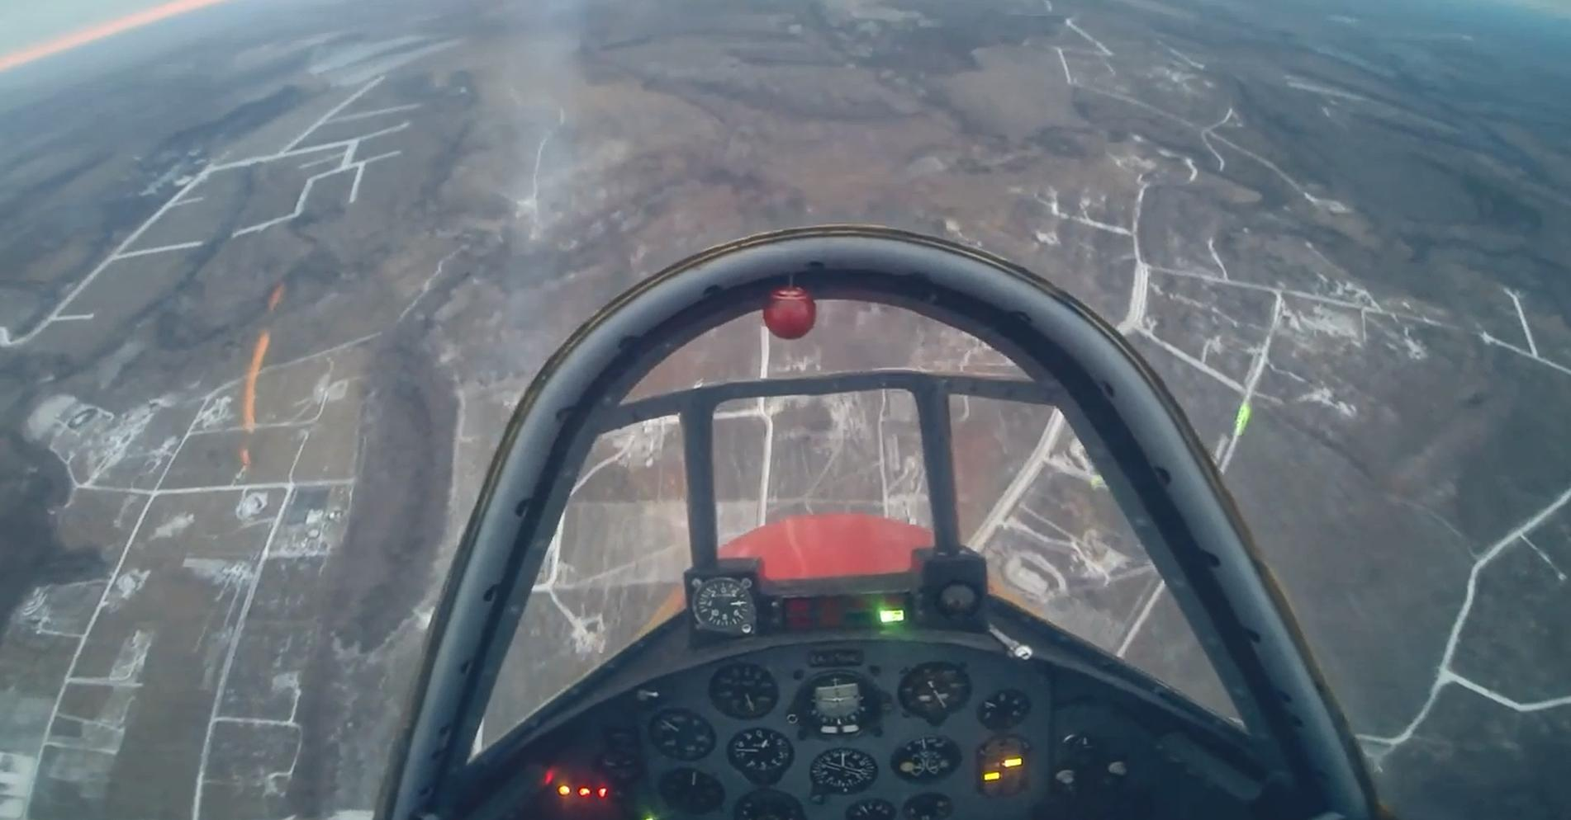

**Вид при пикировании на границу между Живой картиной и Красивой сказкой. Настоящее – слева вверху.**

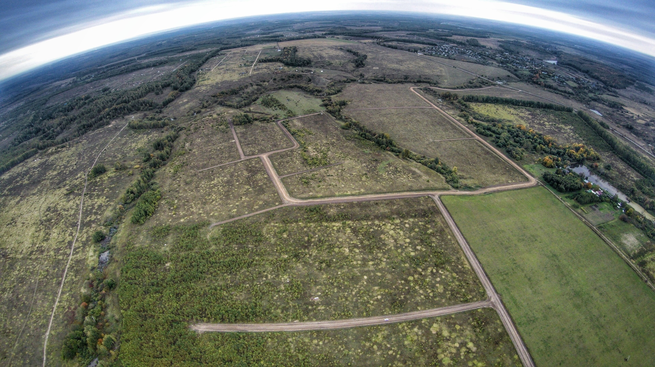

**Настоящее в начале своего открытия**